Guía de trabajo 3:
¿qué es el alma?

¿Qué es el alma?
El alma es un concepto que ha sido discutido por siglos en la religión, la filosofía y la ciencia. Muchas culturas creen que el alma es la parte invisible de una persona, aquella que nos hace únicos y da sentido a nuestras emociones, pensamientos y deseos. No se puede tocar ni ver (es intangible e invisible), pero algunas personas sienten que es lo más importante de su ser.
En muchas religiones, como el cristianismo, el judaísmo y el islam, se cree que el alma es un regalo de Dios y que vive incluso después de la muerte. Para estas creencias, el alma es eterna y representa la esencia de una persona, su bondad, su fe y su conexión con lo divino. Otras religiones, como el budismo, hablan de algo similar, pero con ideas diferentes sobre su destino después de la vida.
Filósofos como Platón y Aristóteles pensaban que el alma era lo que nos diferenciaba de los animales y los objetos. Platón decía que el alma era inmortal y que vivía en un mundo de ideas antes de nacer. En cambio, Aristóteles creía que el alma era la "forma" del cuerpo, lo que le daba vida y propósito. Hoy, algunos filósofos siguen debatiendo si el alma existe o si es solo una metáfora de la mente.

El alma y la ciencia
La ciencia no puede probar que el alma exista porque no es algo material que se pueda medir. Sin embargo, algunos científicos estudian la conciencia (nuestra capacidad de pensar y sentir) para entender qué nos hace humanos. La neurociencia explica nuestras emociones y decisiones a través del cerebro, pero algunas personas siguen creyendo que hay algo más allá, algo que la ciencia aún no puede explicar.

Ejercicio número 1:

En la siguiente página encontrarás un crucigrama compuesto por las 12 palabras clave contenidas en el texto que acabamos de leer.
Complétalo para identificar las palabras más importantes sobre el alma.
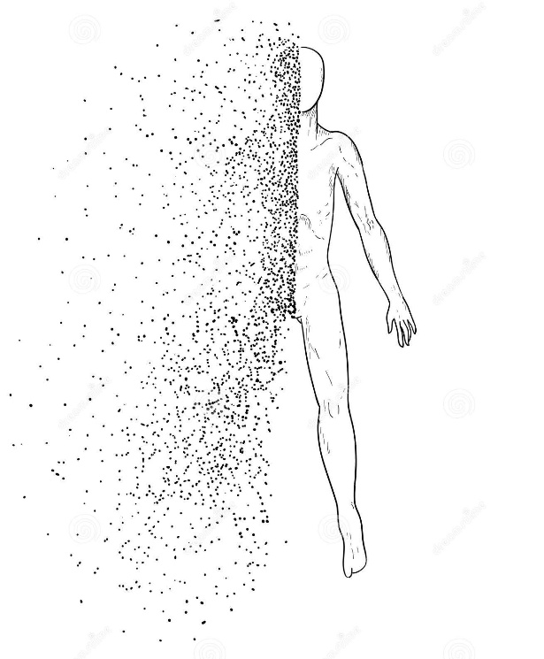
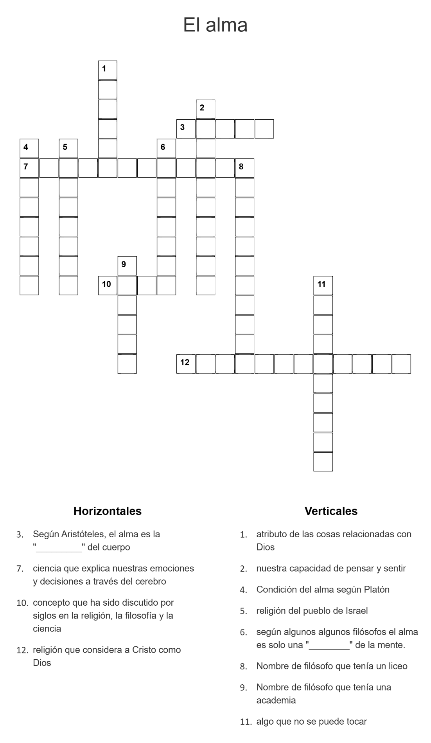
Diferencia entre alma y espíritu en el cristianismo

Definiciones
- El alma: En el cristianismo, el alma es la parte invisible que Dios nos da al crearnos. Es lo que nos hace seres vivos, con emociones, pensamientos y voluntad. El alma nos une a nuestro cuerpo y es lo que nos hace únicos como personas. Según la Biblia, cuando una persona muere, su alma sigue existiendo (Mateo 10:28).
- El espíritu: El espíritu también es parte de nuestra vida interior, pero en la Biblia se asocia más con nuestra conexión con Dios. Algunos cristianos creen que el espíritu es la parte que busca lo divino y puede ser "renovado" por la fe (Romanos 8:16). A diferencia del alma (que todos tenemos), el espíritu puede estar "dormido" hasta que alguien conoce a Dios.

Diferencia clave:
- El alma = vida humana (emociones, personalidad, mente).
- El espíritu = conexión con Dios (lo que nos acerca a Él).

Ejemplo sencillo:
Imagina una lámpara:
- El alma sería la electricidad que la hace funcionar (la vida).
- El espíritu sería el enchufe que la conecta a la fuente de poder (Dios).

El cristianismo enseña que, gracias a Jesús, nuestro espíritu puede "despertar" y vivir en armonía con Dios. El alma sigue siendo nuestra esencia, pero el espíritu es lo que nos guía hacia lo espiritual.

Ejercicio número 2:
Siguiendo el ejemplo de la lámpara, llena la siguiente tabla de ejemplos

Ejemplo | Representa el alma | Representa el espíritu
Lámpara | La electricidad | El enchufe
El celular
Una vela
Un automóvil
Una radio

Un filme para inspirar

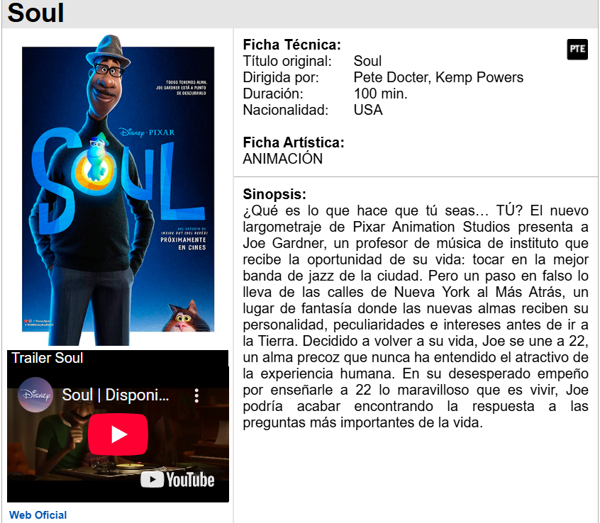

¿De qué trata la historia?
SOUL, de Disney-Pixar, es la historia de Joe Gardner, un pianista al que ofrecen un trabajo fijo a tiempo completo como profesor de la banda de una escuela secundaria, pero que se muestra inseguro porque lleva muchos años dedicándose profesionalmente a la música. El mismo día que recibe la oferta de trabajo, Joe consigue inesperadamente un puesto de primera tocando con una famosa saxofonista. Justo después de recibir esta increíble noticia, Joe cae en una alcantarilla y lo siguiente que sabe es que su alma está en una escalera mecánica hacia el Más Allá. Pero Joe no está preparado para irse: Su sueño por fin se ha hecho realidad. Así que lucha por entrar en el Gran antes, un lugar etéreo, colorido y alocado donde residen las almas no nacidas hasta que adquieren no sólo los rasgos de personalidad que tendrán cuando se les asigne un cuerpo humano, sino también una "chispa" indispensable para la vida. A las nuevas almas se les asignan mentores (las almas de personas notables que han muerto) para ayudarlas a prepararse para su viaje como humanos. Joe es confundido con un mentor y se lo asigna a la "problemática" alma 22 que ha sobrevivido a cientos de otros mentores (desde Gandhi y Marie Curie hasta la Madre Teresa y Abraham Lincoln) y que todavía tiene que encontrar su chispa y ganarse su billete a la Tierra. Joe, aún obsesionado con hacer su próxima actuación, debe encontrar la forma de inspirar a 22 y volver a la Tierra.

